Lancement d’un pipeline Nextflow nf-core rnaseq

Contexte biologique

Références
- Génome et annotation (transcriptome GTF)
http://www.ensembl.org/info/data/ftp/index.html
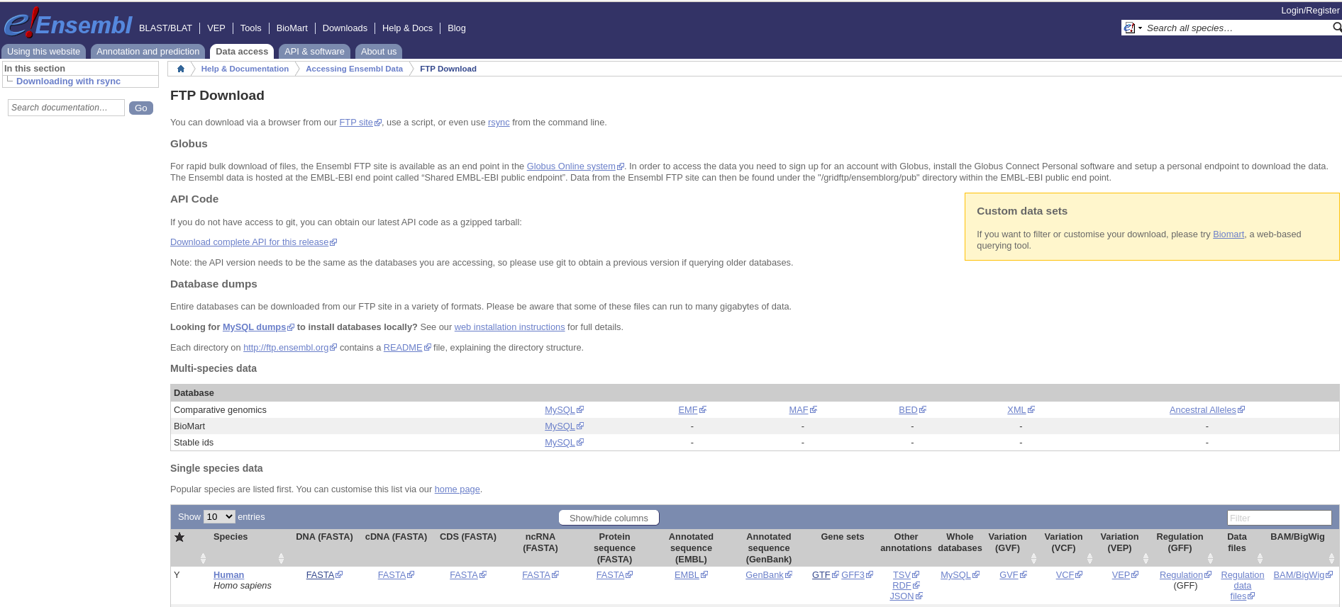
- Pour la formation, ce TP et les données de formation sont disponibles via un wget :
Génome :
http://genoweb.toulouse.inra.fr/~sigenae/sarah/UPS/DATA/TP_TOMATES/ITAG2.3_genomic_Ch6.fasta
Transcriptome:
http://genoweb.toulouse.inra.fr/~sigenae/sarah/UPS/DATA/TP_TOMATES/ITAG2.3_genomic_Ch6.gtf

Plan d'expérience : fichiers - réplicats - conditions
Descriptif des échantillons : nom du groupe, numéro du réplicat, path FASTQ R1, path FASTQ R2, foward/reverse/unstranded
NB : Remplacer path/to/ par le chemin d’accès à vos répertoires/fichiers de votre compte de formation.
Exemple:
$ more part1_sample_sheet_V2.csv
group,replicate,fastq_1,fastq_2,strandedness,sample_code_barre,animal,tissue,sexe,maturity,TG,dg
E_L1_90_LL_F_M-,1,/path/to/FASTQ/22_R1.fastq.gz,/path/to/FASTQ/22_R2.fastq.gz,reverse,0233078348,Foetus896,endometrium,F,M-,LW,90j
E_L1_90_LM_M_M+,1,/path/to/FASTQ/23_L001_R1.fastq.gz,/path/to/FASTQ/23_R2.fastq.gz,reverse,0233078321,Foetus964,endometrium,M,M+,LwxMS,90j

Traitements bioinformatiques

Préparation de l'espace de travail
1. Ouverture de votre terminal ou téléchargement de MobaXterm https://mobaxterm.mobatek.net/
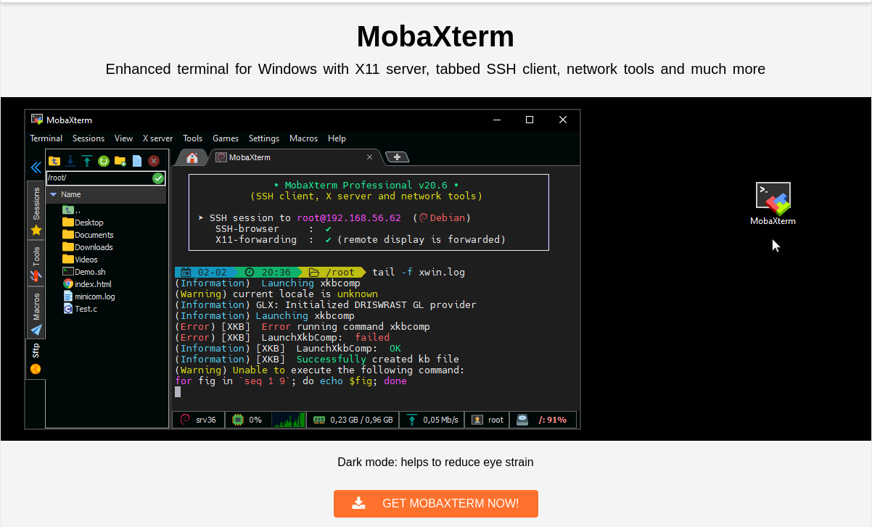
2. Principales commandes Linux:
cd /work/user/aster
touch toto
rm -rf toto
ls
touch README
geany READMY &
more README
mkdir FASTQ
ls -ltrah
cd FASTQ
wget http://genoweb.toulouse.inra.fr/~sigenae/sarah/test-data-galaxy/1.fastq
more 1.fastq
mv 1.fasta reference.fasta
mkdir genome
mv /work/aster/FASTQ/reference.fasta genome/.
3. Connexion aux comptes de formation:
Exemple d’host pour MobaXterm: aster@genologin.toulouse.inra.fr
(base) [smaman@localhost ~]$ ssh -XY aster@genologin.toulouse.inra.fr
aster@genologin.toulouse.inra.fr's password:
aster@genologin1 ~ $
aster@genologin1 ~ $ cd /work/user/aster/
aster@genologin1 /work/user/aster $

4. Récupération du génome et de l'annotation:
cd /path/to/NEXTFLOW/
mkdir /path/to/NEXTFLOW/genome/ ; cd /path/to/NEXTFLOW/genome/
wget http://genoweb.toulouse.inra.fr/~sigenae/sarah/UPS/NEXTFLOW/ITAG2.3_genomic_Ch6.fasta

mkdir /path/to/NEXTFLOW/annotation/ ; cd /path/to/NEXTFLOW/annotation/
wget http://genoweb.toulouse.inra.fr/~sigenae/sarah/UPS/NEXTFLOW/ITAG2.3_genomic_Ch6.gtf

5. Récupération des séquences:
mkdir /path/to/NEXTFLOW/FASTQ/ ; cd /path/to/NEXTFLOW/FASTQ/
wget http://genoweb.toulouse.inra.fr/~sigenae/sarah/UPS/DATA/TP_TOMATES/MT_rep1_1_Ch6.fastq.gz
wget http://genoweb.toulouse.inra.fr/~sigenae/sarah/UPS/DATA/TP_TOMATES/MT_rep1_2_Ch6.fastq.gz
wget http://genoweb.toulouse.inra.fr/~sigenae/sarah/UPS/DATA/TP_TOMATES/WT_rep1_1_Ch6.fastq.gz
wget http://genoweb.toulouse.inra.fr/~sigenae/sarah/UPS/DATA/TP_TOMATES/WT_rep1_2_Ch6.fastq.gz

Votre pipeline Nextflow

Pour lancer un pipeline sur le cluster de calcul BioInfo Genotoul, nous préparons 3 fichiers:
1/ Un fichier de lancement en sbatch
2/ Un fichier de configuration qui surcharge le fichier en local.
3/ Un fichier de description des échantillons

Fichier de configuration
$ touch sm_config.cfg
$ more sm_config.cfg
trace {
enabled = true
file = 'pipeline_trace.txt'
fields = 'task_id,name,status,exit,realtime,%cpu,rss,script'
}

Le fait de rajouter ce module «trace» permet de récupérer les lignes de commande complètes lancées à chaque étape du pipeline. Voici un exemple:
$ more pipeline_trace.txt

task_id name status exit realtime %cpu rss script
3 RNASEQ:INPUT_CHECK:SAMPLESHEET_CHECK (part1_sample_sheet_V2.csv) COMPLETED 0 1s 24.4% 1 MB
5 RNASEQ:CAT_FASTQ (E_L1_110_LL_F_M+_R1) COMPLETED 0 18ms 12.3% 0 ln -s 0233078320_CCGTGAAG-ATCCACTG-AHV5H7DSXY_L001_R1.fastq.gz E_L1_110_LL_F_M+_R1_1.merged.fastq.gz
ln -s 0233078320_CCGTGAAG-ATCCACTG-AHV5H7DSXY_L001_R2.fastq.gz E_L1_110_LL_F_M+_R1_2.merged.fastq.gz

Fichier de description des échantillons tests
$ more inputs.csv
group,replicate,fastq_1,fastq_2,strandedness
mutant,1,/path/to/data/MT_rep1_1_Ch6.fastq.gz,path/to/data/MT_rep1_2_Ch6.fastq.gz,unstranded
wild,1,/path/to/data/WT_rep1_1_Ch6.fastq.gz,path/to/data/WT_rep1_2_Ch6.fastq.gz,unstranded

Fichier de lancement du pipeline
Attention, regarder dans https://bioinfo.genotoul.fr/ - Menu « Resources » puis « Software » – « Search a software: « nextflow pour choisir le module Nextflow correspondant à la version 21.

Cliquer sur « How to use » et regarder le modèle de script dans :
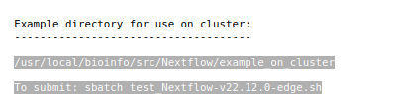
Attention, la version 22.12.0 pas compatible avec code Nextflow DSL1
Il vous faut donc prendre une version 21 : module load bioinfo/Nextflow/21.10.6
Voici le fichier complet :
$ more run_pipeline.sh
#!/bin/bash
#SBATCH -J nfcorernaseq
#SBATCH -p unlimitq
#SBATCH --mem=6G

module purge
module load bioinfo/Nextflow/21.10.6

input=/path/to/inputs.csv
gtf=/path/to/annotation/nameToComplete.gff
fasta=/path/to/genome/nameToComplete.fna
config=/path/to/config/file

nextflow run nf-core/rnaseq -r 3.0 -profile genotoul --input $input --fasta $fasta --gtf $gtf --aligner star_rsem -c $config

PS : Peut-être que la révision sera à mettre à jour.

Lancement du pipeline
$ sbatch run_pipeline.sh
Submitted batch job 27335211
$ ls
annotation FASTQ genome inputs.csv inputs_test.csv README run_pipeline.sh sm_config.cfg
Pour suivre l’état du job :
$ seff 640143
Job ID: 640143
Cluster: genologin
User/Group: smaman/SIGENAE
State: RUNNING
Cores: 1
CPU Utilized: 00:00:00
CPU Efficiency: 0.00% of 00:36:46 core-walltime
Job Wall-clock time: 00:36:46
Memory Utilized: 0.00 MB (estimated maximum)
Memory Efficiency: 0.00% of 20.00 GB (20.00 GB/node)
WARNING: Efficiency statistics may be misleading for RUNNING jobs.
Pour vérifier s'il y a une erreur dans le log sbatch:
grep --color -i "error" slu*

Analyse des résultats
$ ls results/
fastqc/ genome/ multiqc/ pipeline_info/ star_rsem/ trimgalore/
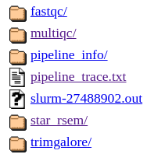
En détails:
results/fastqc:
1_R1_fastqc.html
1_R1_fastqc.zip

results/genome:
rsem/ ref.fa.fai ref.fa annotation_genes.gtf

results/multiqc:
star_rsem/

results/pipeline_info:
execution_report.html execution_timeline.html pipeline_report.html pipeline_report.txt samplesheet.valid.csv software_versions.csv

results/star_rsem:
bigwig/
deseq2_qc/
dupradar/
featurecounts/
picard_metrics/
preseq/
qualimap/
rseqc/
samtools_stats/
stringtie/
rsem.merged.gene_counts.tsv rsem.merged.gene_tpm.tsv rsem.merged.transcript_counts.tsv rsem.merged.transcript_tpm.tsv

results/trimgalore:
...._trimming_report.txt

Analyse de multiQC report
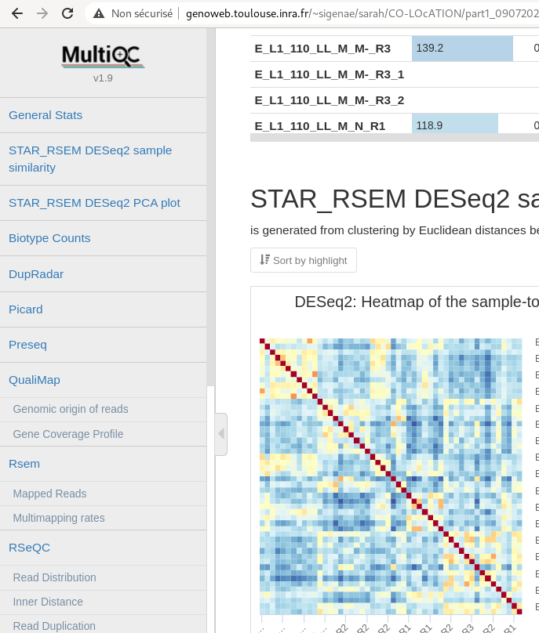
results/multiqc/star_rsem/multiqc_report.html

